ENERJİ VE HAREKET

Esneklik Potansiyel Enerjisi
Uyulanan kuvvet ortadan kalktığında eski boyutuna ve şekline dönen cisimlere ....................... cisim denir.
Günlük Hayatımızda Esneklik:
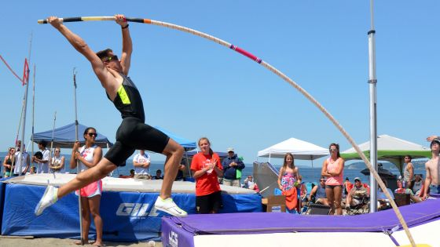
Günlük hayatımızın birçok yerinde esnek cisimlerden faydalanırız. Örneğin:
- Sırıkla atlamada sporcular sırığın esnekliğinden faydalanarak boylarından çok yüksekteki çıtayı düşürmeden üzerinden atlamaya çalışır.
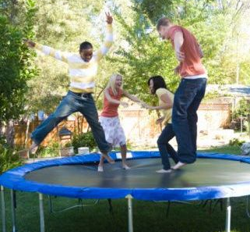
- Ok atıcılarının kullandığı yayda esnek bir ip kullanılır. Sporcu atışını yaparken yaydaki esnek ipi ne kadar gererse ok yaydan o kadar hızlı ayrılır.
- Tramplenin orta kısmı esnek bir malzeme ile kaplıdır.
- Bungee jumping atlayışında kullanılan halat esnek bir malzemeden yapılmıştır.
- Bırakılan kapının çarpmadan kontrollü şekilde kapanması için kullanılan sistemde esnek yaylardan faydalanılır.
Başka neleri örnek verebiliriz?
.....................................................................................................................................................................................................................................................................................................................................................................................................................................................................
Hooke Yasası
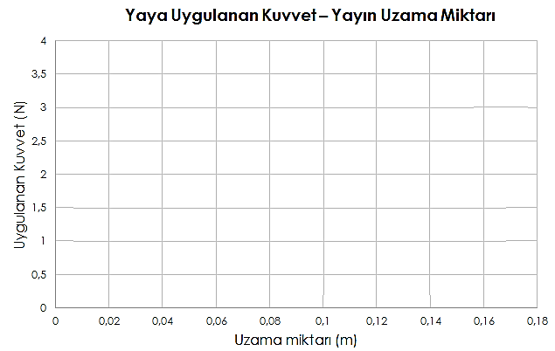
Yayların esnekliğini inceleyerek esneklik konusunu anlamaya çalışalım. Bir yayın ucuna farklı kütleler asarak uzama miktarını ölçelim ve elde ettiğimiz verilerin grafiğini çizelim.
Yayın Uzama Miktarı (m) | Yaya Uyulanan Kuvvet (N)

Yay gibi esnek malzemelere uygulanan kuvvet ve kuvvetin neden olduğu uzama miktarı arasında bir ilişki vardır. Uygulanan kuvvet arttığında uzama miktarı da .....................orantılı olarak..............................
$\vec{Fuyg.}$ = k ‧$\vec{\text{Δx}}$
Yaya uygulanan kuvvet = Yay Sabiti ‧ Yayın uzama miktar

....................... ....................... ....................... (birimlerini yazalım)
Yayı gerdiğimizde ya da sıkıştırdığımızda yayın da parmağımıza bir kuvvet uyguladığını hissederiz. Bu kuvvet uyguladığımız etki kuvvetine karşı tepki kuvvetidir. Yukarıdaki modeli yayın uyguladığı kuvvet cinsinden şu şekilde yazabiliriz:
$\vec{Fyay}$ = - k ‧$\vec{\text{Δx}}$
Eksi işareti geri çağırıcı kuvvet ve uzama miktarının ters yönde olduğunu gösterir.
Uygulanan kuvvet ve uzama miktarı arasındaki ilişki ilk defa İngiliz bilim insanı Robert Hooke (1635 –1703) tarafından bulunmuştur. Bu nedenle ulaştığımız matematiksel model Hooke Yasası olarak adlandırılmıştır.
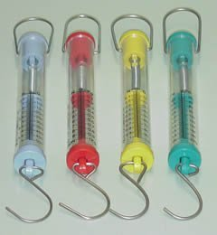
Örnek:
Dinamometre üreten bir firma ucuna 100 g’lık kütle asıldığında 5 cm uzayan bir yay kullanmak istemektedir. Buna göre firma yay sabiti kaç N/m olan bir yay kullanmalıdır? ($\vec{g }$=9,8 m/s2 )

Düşünelim!
- Sadece katı malzemeler mi esmektir, suyun esnekliğinden söz edebilir miyiz?

Yayı uzattığımızda ya da sıkıştırdığımızda uyguladığımız kuvvet iş yapar ve bu iş yayda enerji olarak depolanır. Bu enerjiye ...................................................................... denir.
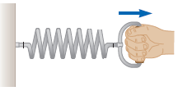
Bir miktar uzattığımız yayı daha fazla uzatmak için daha büyük bir kuvvet uygulamamız gerekit. Yay esneyip uzadıkça uyguladığımız kuvvet değişiyorsa, iş için kullandığımız W = F ∙ x matematiksel modelinde hangi F değerini kullanmalıyız?

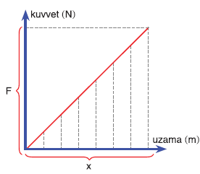
Kuvvet-uzama miktarı grafiğinde küçük aralıklarda uzama miktarını düşünürsek kuvveti bu kısımda sabit kabul edebiliriz. Her bir küçük aralığın toplamı yapılan işi verecektir. Yani işi dolayısı ile enerji değişimini grafiğin altında kalan alandan hesaplayabiliriz.

Alan = $\frac{F· x }{2}$ = $\frac{k · x · x }{2}$
EP= $\frac{1}{2} ·k·\left(x\right)2$
Esneklik Potansiyel Enerjisi = $\frac{1}{2} ·Yay sabiti ∙(uzama ya da sıkışma miktarı)$²

.................. .................. .................. (birimlerini yazalım)

Mekanik Enerjinin Korunumu
Mekanik enerji ve mekanik enerjinin korunumunu 9.sınıfta öğrenmiştik.

Mekanik Enerji = ............................. + ................................

Belirli bir yükseklikten serbest bırakılan topun hareketi boyunca kinetik enerji, potansiyel enerjisi ve mekatik enerjisini inceleyelim.
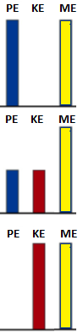
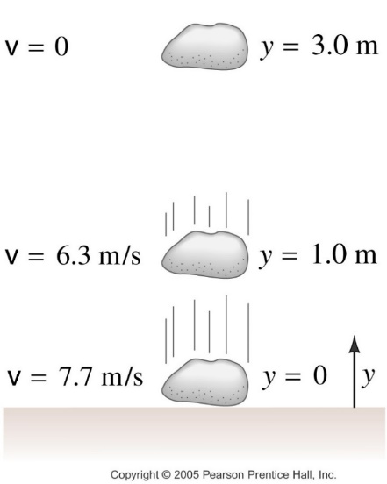
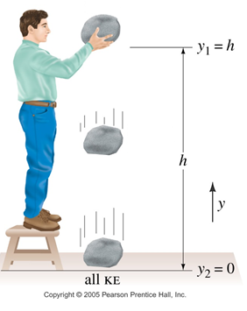

Topun hareketi boyunca kinetik enerji, potansiyel enerjisi ve mekatik enerjisini inceleyelim.
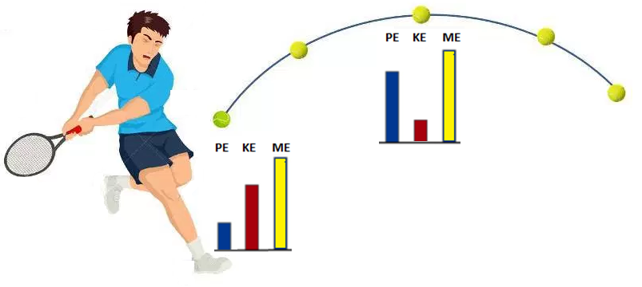
İki nokta arasında salınım yapan yayın hareketi boyunca kinetik enerji, potansiyel enerjisi ve mekatik enerjisini inceleyelim.
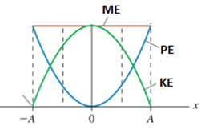
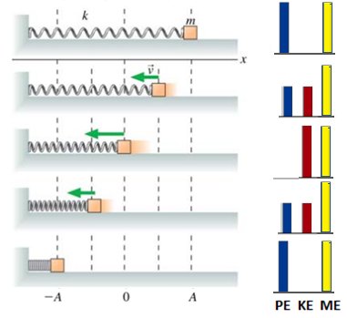
Örnek: Belirli bir yükseklikten tramplenin üzerine serbest düşen ejderhanın üç ayrı andaki mekanik enerjisi (ME), elastik potansiyel enerjisi (EP), yer çekimi potansiyel enerjisi (YP) ve kinetip enerjisi (KE) inceleyelim. Enerji miktarlarını yaklaşık olarak belirtecek şekilde verilen kutucukları boyayalım.
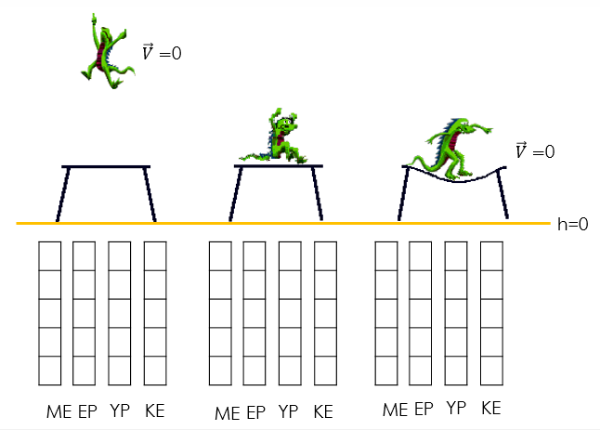
Örnek:

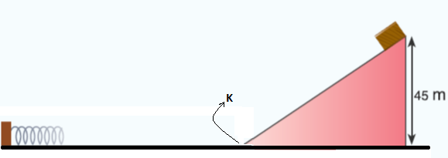
Örnek:

Üniversiteye Giriş Sınavında Çıkmış Sorular
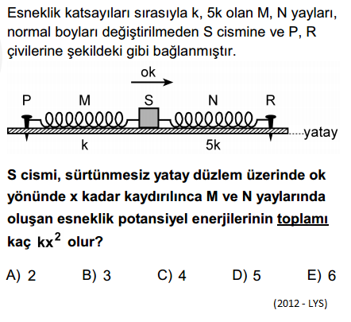 | Çözüm:
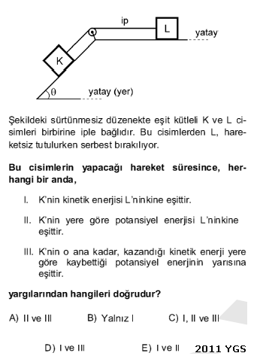 | Çözüm:
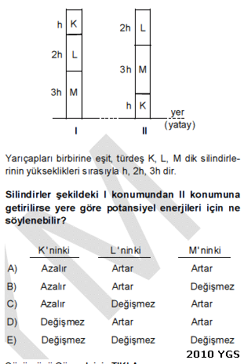 | Çözüm:
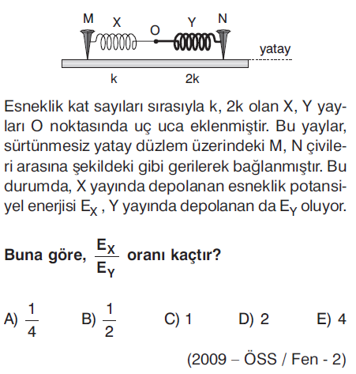 | Çözüm:
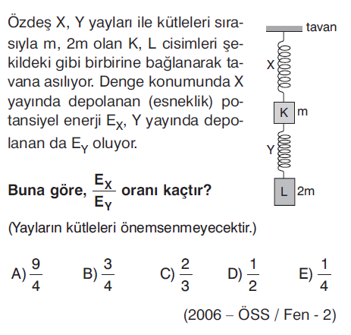 | Çözüm:
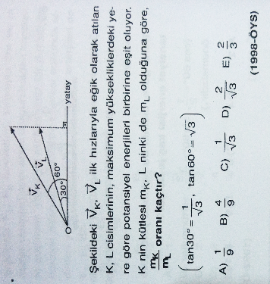 | Çözüm:
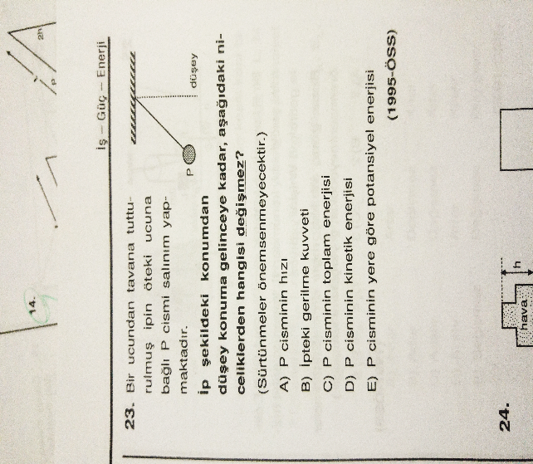 | Çözüm:
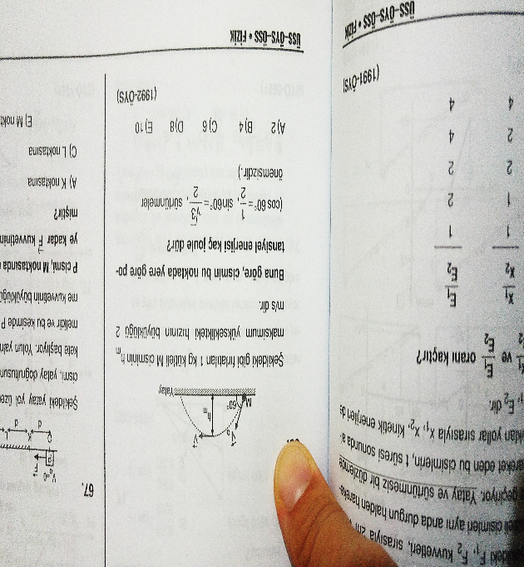 | Çözüm:
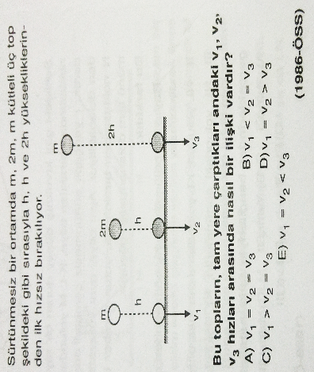 | Çözüm:

